生 生命科学学院“创先争优”工作简报

2010年 第1期（总第1期）
二○一〇年十月

【本期导读】

- 生命科学学院党委积极推进创先争优活动
- 生命科学学院举行主题话剧展演活动
- 生命科学学院举行本科新生党员座谈会
- 生命科学学院举行研究生新生党员意识教育
- 生命科学学院本科生党支部组织学习郭明义同志先进事迹
- 生命科学学院成功举办第一期党建沙龙
- 本科各学生党支部“创先争优”实施方案

【学院要闻】

生命科学学院党委积极推进创先争优活动

近日，生命科学学院党委和学生党总支分头召开了面向全体教工党支部书记和学生党支部书记的创先争优活动部署会议。此次系列布置会是继学院上学期召开的创先争优活动动员会之后的工作落实会，在充分讨论的基础上，全体支部书记进一步统一了思想，提高了认识，也明确了下一步本支部及党员创先争优的总体行动目标，有力地推动了学院创先争优活动的顺利开展。

据悉，生命科学学院党委在今年6月就举行了迎“七一”党建表彰活动暨创先争优活动动员大会，在总结表彰先进的同时贯彻落实了党中央“创先争优应该是党支部和党员个人的一种经常性工作”的精神，在全体党员中营造了争当先进集体，争创优秀个人的氛围。

此前，生命科学学院党委在认真学习学校党委有关“在基层党组织和党员中深入开展创先争优活动的实施方案”的基础上，结合方案中强调的“推动科学发展、促进校园和谐、服务广大师生和加强基层组织建设”的总体要求，立足学院教学、科研和育人等各项事业发展的实际，制定了详实且符合本院实际的实施方案，以期更好发挥学院基层党支部的战斗堡垒作用和共产党员的先锋模范作用，推动学院实现科学发展、和谐发展。具体来说：

面向教师党支部和党员，学院党委明确提出了要开展主题为“争创‘先进教学育人党员集体’、‘先进科学研究党员集体’、‘先进管理服务党员集体’”和“争当‘优秀教学育人党员先进个人’、‘优秀科学研究党员先进个人’、‘优秀管理服务党员先进个人’”的创先争优活动，从而推动处于教学第一线的老师更好地落实校院两级教学要求，争当新时期育人典范，争创受学生喜爱的育人集体；推动处于科研第一线的老师积极承担国家级、省部级和校级重大科研项目，发表高水平文章，促进产学研结合，争当教师党员学术研究典范，争创先进科学研究集体；推动处于管理服务第一线的老师更好地践行以服务师生为本的理念，不断提高自身服务意识和服务水平，争当科学管理模范，争创科学管理服务团队。

在面向学生党支部和党员，学院学生党总支确定要开展主题为“争创‘学习型学生党员先进集体’、‘科研型学生党员先进集体’、‘服务型学生党员先进集体’、‘实践性学生党员先进集体’”和“争当‘学习型学生党员先进个人’、‘科研型学生党员先进个人’、‘服务型学生党员先进个人’、‘实践型学生党员先进个人’”的创先争优活动，推动学生党员带头学习提高、带头争创佳绩、带头遵纪守法、带头弘扬正气，争当具有时代特点的先锋模范，争创在学生中有感召力的先进党支部。

截至目前，学院的教工和学生党支部已经积极开始行动，在认真学习胡锦涛总书记在全党深入学习实践科学发展观活动总结大会上的讲话精神、《国家中长期教育改革和发展规划纲要(2010-2020年)》及校院两级创先争优实施方案的基础上展开了深入的讨论，以期制定符合本支部特点的实施方案。鉴于学院学生党员人数众多的现状，特成立了学生党支部书记沙龙，计划每两周举行一次，就本支部自身建设和创先争优活动开展过程中遇到的问题和焦点进行讨论，从而切实推动学生党支部创先争优活动的顺利开展。

生命科学学院举行主题话剧展演

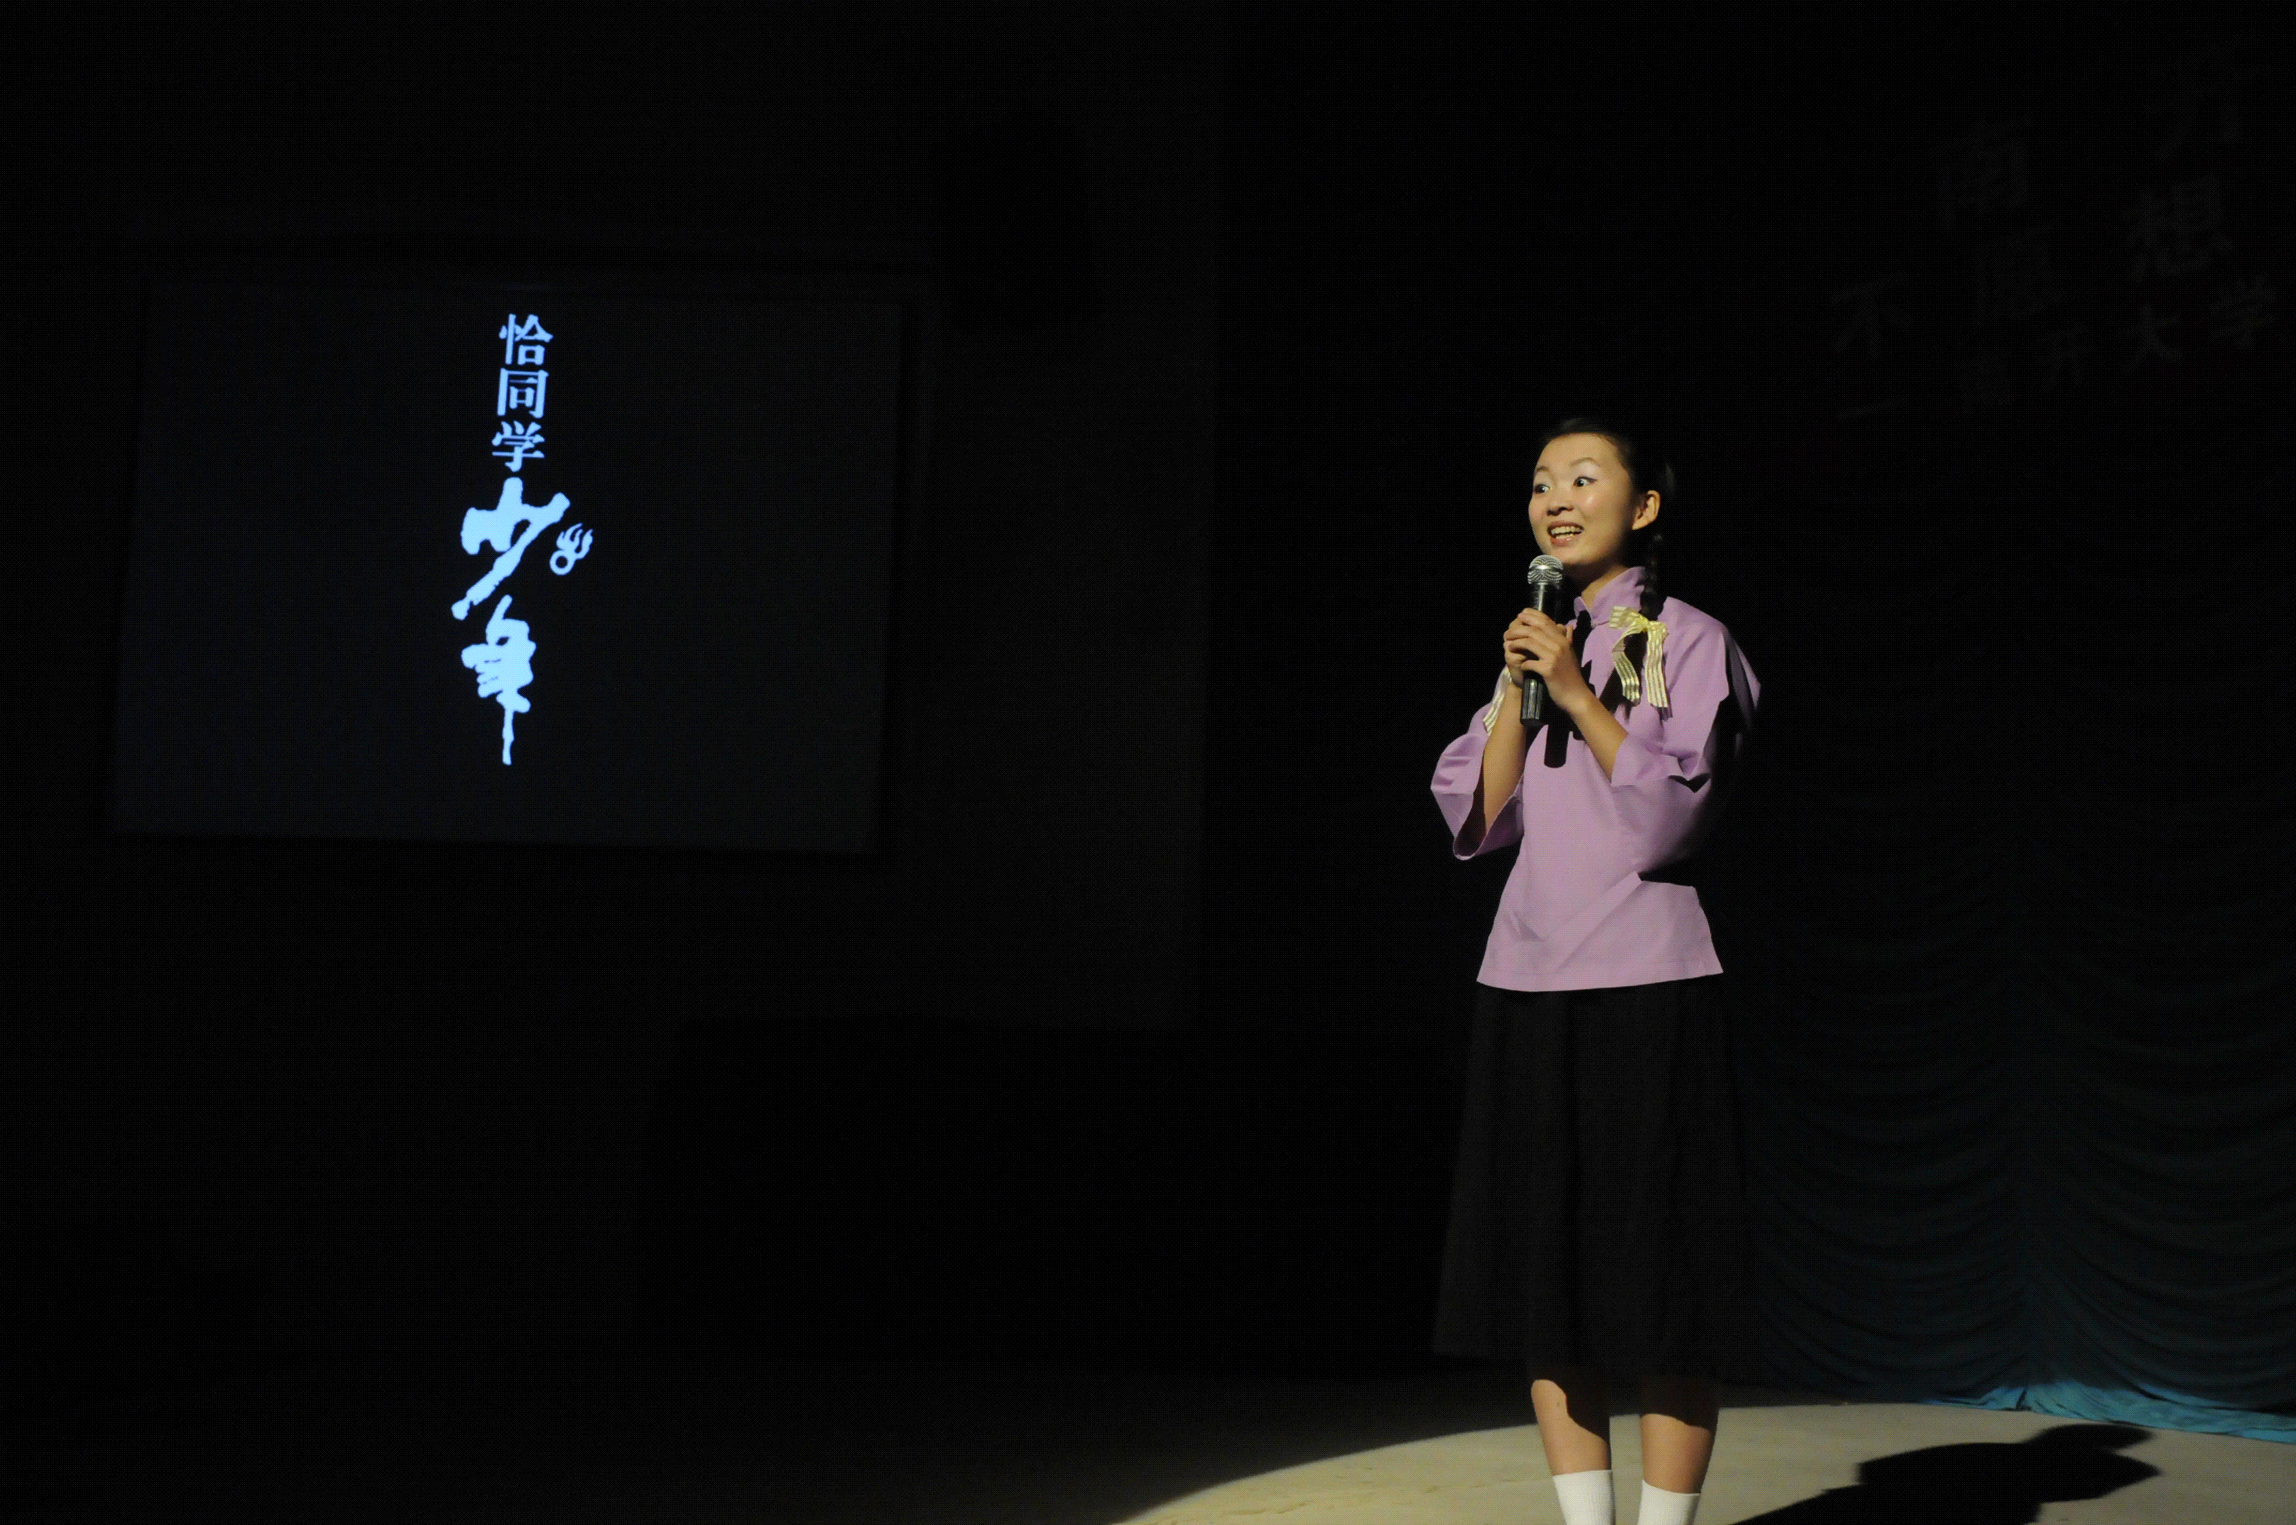
10月9日，南开大学生命科学学院2008-2009本科生党支部，以“九一八”事变、国庆60周年、校庆91周年为契机，为2010级刚刚结束军训的本科新生、全院党员呈现了一台精彩纷呈的话剧表演。院党委书记冯小品，党委副书记兼副院长何璟炜，教师党员代表张金红等出席活动。

整场表演共分为4部分，一个包含辛酸与奋斗的故事，从一个女学生口中婉婉道出。演员、灯光、音效逐一到位，一支支从未忘记的英雄礼赞铿然奏响。阵阵掌声传递出了老师同学们被渐渐点燃的爱国激情。那些尘封的历史镜头，再次回望，仍大快人心。

观众看到了《恰同学少年》中，毛泽东浑身是胆，坐怀不乱的大将风范十足逼人；《红色娘子军》中，为富不仁的南霸天在常洪青的机智辩论、巧妙伪装下得以活捉。地主劣绅们趋炎附势、懦弱无能的丑恶嘴脸被演员们表现得淋漓尽致；《举起手来》中的日本兵更是荒谬无知、滑稽可笑。

话剧表演精彩地进行着，时而令人沉思，时而让人捧腹。整台表演最震撼人心的时刻还是定格在了压轴节目《东京审判》上：倪征燠的慷慨陈词，梅汝璈的巧言论辩，日本战犯的矢口否认，都将整场表演推向了高潮。整个演出厅，瞬时充满了浓烈的爱国情怀。

故事进入尾声，“90后”新生军训代表和上世纪50年代老党员同台演讲，感人至深。于或庄严肃穆，或诙谐幽默的气氛中，大家接受了一次神圣的爱国主义教育的洗礼。

表演结束后，活动主要负责人孙露露表示：生科院2008-2009党支部响应校团委的号召，于今年5月份参加了经典红色电影片段重现大赛，并取得了优异的成绩。在新生入学之际，借由此次活动，既展示了上一年度的成果，又展现了党支部“活泼而又富有朝气”的风采，使党支部这个集体更加贴近群众。能向大家呈现如此精彩的节目，要感谢各剧的负责人及所有的参与者。而大一的新生们也表示，这次展演非常有趣，同时也感到了一种心灵的震撼，颇受教育。

生命科学学院召开本科新生党员座谈会

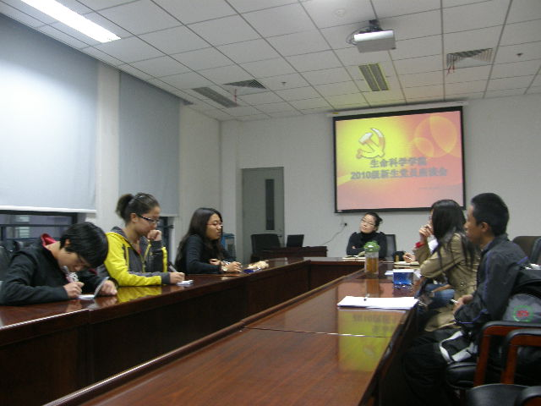
10月22日，生命科学学院在生物站会议室召开2010级新生党员座谈。生命科学学院党委副书记、副院长何璟炜、2010级辅导员由佳和六名新生预备党员参加了会议。
座谈会上，新生党员畅所欲言，讨论了对于大学生党员的认识，感受到作为一名党员的使命与责任，提到方方面面都要发挥党员的先进性，学习上努力进取，工作中带头争优，努力奉献、加强实践、善于创新，团结和带领周围同学一道进步、提升素质。
在新生党员热烈的发言和讨论过后，何璟炜老师针对大学生党员的理论水平、政治敏感性、党员人性化等问题进行了讲解。她说，作为大学生党员应努力学习党的知识、增强党员意识，关注国际、国内的时事政治，从历史和实际的角度分析党的政策方针，努力探寻准确的信息来源，时刻提醒自己客观清醒地认识、关注热点问题，倡导理性爱国。她希望新生党员能在同学中起到学生党员的榜样示范作用，带领和感化周围更多优秀的同学加入到党组织中来，成为学院工作与广大同学之间的桥梁纽带。
座谈会结束后，新生党员纷纷表示本次座谈会让他们收获很多，感受到了作为一名党员的关荣和那份责任，希望今后能够有更多的机会与老师、同学进行交流，更好地发挥党员的模范作用。

生命科学学院举办研究生新生党员意识教育
9月17日上午，生命科学学院在生物站报告厅举办研究生新生党员意识教育。生命科学学院党委副书记、副院长何璟炜老师，学院党委秘书王兰老师出席了本次活动。活动由2010级研究生辅导员陈万胜老师主持。

生命科学学院2010级研究生生源广泛，来源于全国各地六十多所院校，党员素质参差不齐，针对这种现象，学院党委决定对新生党员进行再教育，以帮助他们以更好的姿态迎接新的研究生生活。

首先，王兰老师就南开大学党员管理的相关规定进行了简要介绍。王老师强调了学校基层支部管理工作的重要性，阐述了南开大学发展党员的程序，最后又向新生同学讲解了组织关系转接的相关规定。

随后，何璟炜老师介绍了学院学生党支部的情况，强调了学生党员的重要性，要求所有党员要严格要求自己，按时参加学院以及实验室的各种活动，在思想、学习、工作和生活中都充分发挥党员的先锋模范作用。最后，何老师用三个词“及时雨”、“风向标”和“定心丸”给新生党员做了定位，希望党员能做好这三种角色，充分发挥好党员的先进性作用。

通过这次教育，新生党员了解了学校党员发展和管理工作的相关规定，更加明白了自己作为一名学生党员的责任和使命，也更加坚定了自己今后的努力方向。

生命科学学院本科生党支部学习郭明义同志先进事迹

有一种力量叫大爱无疆，有一种奉献叫热血豪情。2010年10月26日、27日，生命科学学院本科生各党支部先后组织开展学习郭明义同志的先进事迹活动，体会“雷锋精神”的时代内涵。
活动前，各支部的同学们对郭明义的事迹进行了学习。郭明义曾先后获部队学雷锋标兵、鞍钢劳动模范、鞍山市特等劳动模范、全国无偿献血奉献奖金奖、中央企业优秀共产党员、全国“五一劳动奖章”等荣誉称号，是鞍山市无偿献血形象代言人。他入党30年来，时时处处发挥先锋模范作用，不但在工作岗位上取得了突出的业绩，而且20年来坚持献血6万多毫升，是他自身血液的10倍多，在无声之中挽救了无数人的生命。此外，自1994年以来，他还为希望工程、身边工友和灾区群众捐款12万元，以自己微薄的收入先后资助了180多名特困生。
学习过程中，各支部的每一名党员同学就学习郭明义事迹的感想展开了热烈的讨论交流。他们说，郭明义的精神实质是雷锋精神在新时期的写照。也许郭明义不能算是“英雄”，他平凡的人生中并没有惊心动魄的壮举；但如果说郭明义是“小人物”，他却像一支蜡烛，永远在照耀着别人，燃烧着自己。从他的身上，我们感受到一种无私奉献的文明力量的存在，我们更加懂得了“毫不利己，专门利人”的精神内涵。因为郭明义心中有颗“爱心”，所以在平凡的生活里、工作中、家庭里，他通过点点滴滴的小事把自己对祖国的爱、对社会的爱、对人民的爱，尽情地表达和抒发出来。“勿以善小而不为”，就是这些小小的善举，积累出了一段平凡而伟大的人生。
通过学习交流，生科院本科生各支部的党员们深切地明白了作为当代大学生，作为学生党员应在校园中旗帜鲜明地弘扬社会主义主旋律，坚定跟党走中国特色社会主义道路的信念。同时，要以“创先争优”活动为契机，珍惜在校学习的黄金时期，努力打牢知识基础，完善知识结构，培养严谨学风；不断追求新知识，探索新技能，增强为祖国和人民服务的能力；拓宽知识视野，努力成长为各领域的拔尖人才和优秀建设者。此外，还要进一步锤炼品格意志，切实加强思想品德修养，牢固树立和自觉践行社会主义荣辱观，自觉抵制庸俗、低俗、媚俗之风以实际行动促进社会和谐。郭明义同志立足本职，埋头苦干，在平凡的岗位上干出了不平凡的业绩，为当代青年学生做出了表率。
当代青年大学生、大学生党员要以坚定远大的理想励志前行，以孜孜不倦的精神求索新知，以锐意创新的激情投身实践，以高尚美好的情操培育品德，以艰苦扎实的奋斗成就人生，不断创造新的青春业绩，为实现中华民族伟大复兴而努力奋斗。
生命科学学院“创先争优”党建沙龙第一期成功举办

2010年10月29日中午12点30分，生命科学学院“创先争优”党建沙龙第一期在生物站报告厅成功举办。
生命科学学院“创先争优”党建沙龙是生命科学学院学生党总支响应学校党委“创先争优”活动于2010年9月成立。党建沙龙以学院辅导员和学生党员代表为主体，由每个学生党支部负责承办，旨在为全院学生党员提供一个思想交流的平台。拉近各基层党支部之间距离，增进交流。
08级本科生党支部通过走访、问卷等形式发现在部分的大学生中存在不知如何合理表达爱国热情的迷茫。通过问卷结果也显示出，当代大学生对事件本身的了解度与大学生针对事件所表达的爱国方式之间有着密不可分的联系。调查显示，往往对事件本身关注程度不高，对事件本身了解度不高的同学，其爱国热情的表达方式也往往比较偏激和缺少理性思考；反之，对事件本身比较关注，且对事件本身解度高的同学，其爱国热情的表达往往经过理性客观的分析和思考。
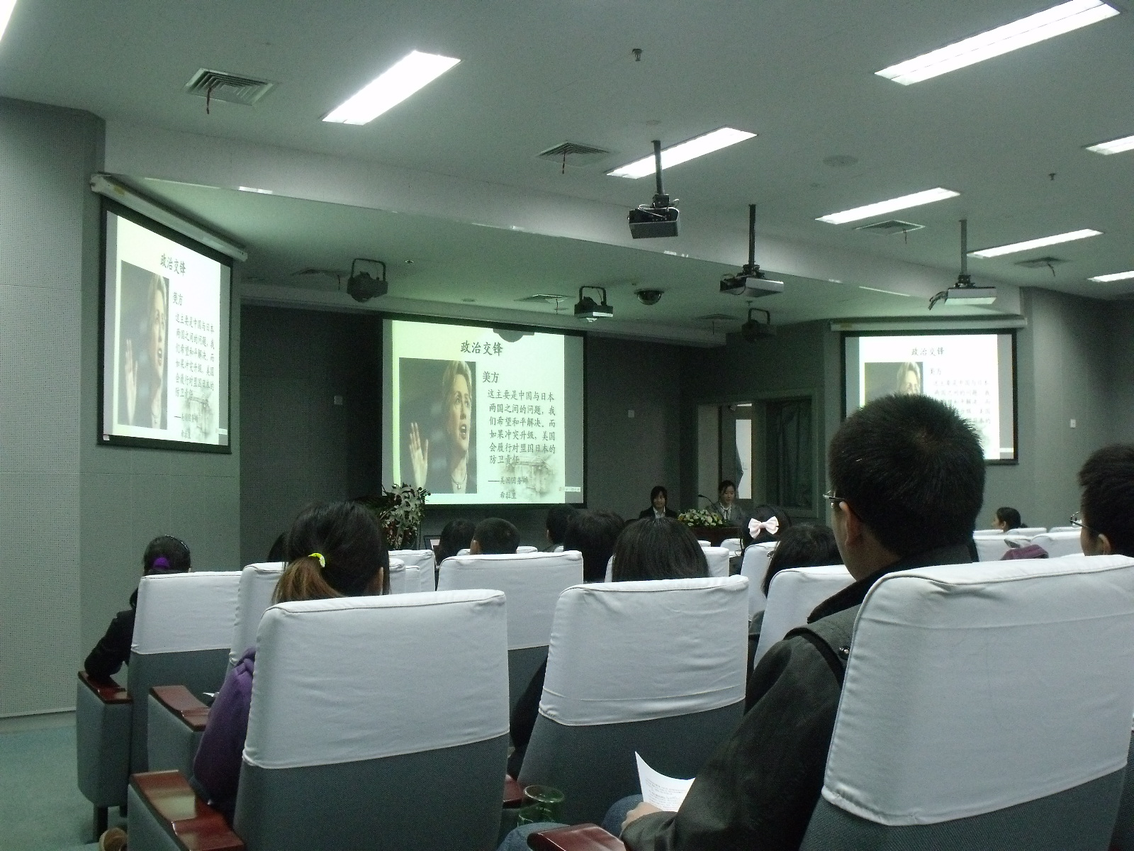
支部通过讨论决定以此为突破口，结合近期“钓鱼岛撞船”，采用“新闻直播间”这一新颖的活动形式展开。支部成员通过扮演各类专家、学者、以及网民代表的形式向大家呈现了各方言论和意见。通过这种直观而活泼的形式向大家介绍了钓鱼岛撞船事件的经过，并从政治、经济、文化、历史等方方面对钓鱼岛事件进行了全面的介绍和剖析。最后问卷调查员分析问卷结果，并倡议广大大学生尤其是大学生党员，要在充分了解事件的基础上，经过理性分析，用合理的方式表达爱国热情。
会场气氛非常热烈，参加沙龙的学生党员和同学踊跃发言，大家对于钓鱼岛问题和钓鱼岛事件发生之后中国社会和国际社会各方面的态度和问题发表了自己的看法。也表达自己对该事件的关注和看法，也有同学和大家分享自己的困惑，大家积极回应提出建议和意见。
大家都表示会继续关注钓鱼岛事件的发展，争取用理智的想法去影响周围的其他同学，用理性、适当的方式表达爱国热情
最后，生命科学学院党委副书记何璟炜老师对今天的活动进行了总结。她鼓励大学生党员要用综合、全面的眼光分析问题，并影响和带动周围的同学，发挥大学生党员的时代引领作用。
【本科生各党支部“创先争优”方案】
生命科学学院2009-2010级本科生党支部创先争优活动方案

为深入贯彻落实学校党委下发的有关《在基层党组织和党员中深入开展创先争优活动的实施方案》，进一步巩固和拓展学习实践科学发展观活动成果，经生科院09-10学生党支部认真研究讨论，根据本院学生党员个性发展的特殊实际，并通过在大学生中开展争做“服务型学生党员”中总结经验，我支部决定策划开展“强化能力培养，争做奉献之星”活动。

一、 活动目的及意义
要通过开展本次活动，加强对学生党员的素质教育引导，同时帮助他们明确社会主义核心价值体系，牢固树立和践行社会主义荣辱观，坚定党的信仰。并以一名党员的标准规范自己的言行，主动查摆自身的差距和不足，刻苦学习、甘于奉献，志存高远、敬业爱校、淡定从容、自信自律、笃之以信、持之以恒。引导学生党员真正树立科学的人生观、价值观，明确学习方向以及职业生涯发展方向，不断提高自身思想政治觉悟，促进学生党员个性化发展，把学生党员真正培养成为高素质、能力强的人才。

二、活动主题
充分发挥学生党员在校园建设中的重要作用，促进学生党员各项能力的发展。

三、活动内容
1.加强学生党员能力培养。结合学生党员各自的优势和对职业生涯的规划，创造有利于学生党员锻炼能力，提高素质的各种载体，为学生党员成长搭建平台，举办有利于学生党员特长发展的系列活动，如主题演讲，党的理论学习总结报告会，学生党员寝室内务大比拼，师生友谊篮球比赛，学生党员专场文艺汇演等。
2.开展“奉献之星”评比活动。调动每名学生党员强化能力培养的积极性，对于评出的“奉献之星”，颁发证书及奖品，同时总结出本次活动实施过程中的成绩和不足，为下一步学生工作的开展提供依据，并建立“奉献之星”档案，备份存档。以此引导学生党员真正树立科学的人生观、价值观，明确学习方向以及职业生涯发展方向，提高自身思想政治素质，促进学生党员个性化发展。并鼓励学生党员争做“奉献之星”，切实提高学生党员的综合素质。
3.开展“奉献之星”学生党员事迹报告会。每学期在指导学生党员调整和完善职业生涯规划的同时，每学年还要举办一次全支部性的“多星级”学生典型事迹报告会，并邀请往届优秀党员校友等为学生党员做报告，充分发挥典型引路的作用。
4. 开展学生党员修身行动
（1）制订党支部及党员“创先争优承诺书”，从思想道德、言行举止、模范表率方面公开承诺，接受群众监督；
（2）“四个一”活动。每一名党员力求做到“四个一”，即“读一本好书、做一次主题报告、献一份爱心、带好一个寝室”；
（3）创新支部活动形式，组织党员召开特色支部民主生活会，为党员过“红色生日”。
5．开展建立“学习型党支部、网络化党支部”活动
在强化研究生基层党组织建设中，建设研究生“学习型党支部”、“网络化党支部”。开展“学习型党支部建设”工程，以学习讨论和调查研究为主要形式，营造并形成全员参与、重视学习、坚持学习的浓厚氛围，牢固确立党支部全员学习、党员终身学习的理念，着力提高党员理论素养和实践本领；开展“学生网络党支部创建”工程，发挥网络的时效性和便捷性优势，设立支部QQ群、支部博客、支部风采等，增强党支部的互动性和创新性，依靠网络党支部建设新形式提高传统党支部的学习力、创新力和战斗力。

四、活动形式
本次“创先争优”特色活动以“奉献之星”评比为主，辅以文艺之星，体育之星，技能特长之星以及学习小组集体之星等评选。

五、活动时间
本次“强化能力培养，争做奉献之星”创先争优特色活动，从2010年6月1日开始到2011年7月1日结束，共分三个阶段：
第一阶段：从2010年6月1日到7月1日。主要进行“加强学生党员能力培养”并根据学生党员自身优势做好学生党员职业生涯规划。
第二阶段：从2010年9月1日到2010年12月30日。开展“奉献之星”评比活动，并在活动中对学生党员的表现进行考核。
第三阶段：从2011年3月1日到2011年6月30日。主要开展“奉献之星”学生党员事迹报告会，激发学生创先争优的热情。

六、活动预期效果
使学生党员逐步养成良好的行为习惯，言行举止文明有礼，符合党员的标准；自觉参加公益劳动，帮助其他学生做到勤于学习、勤于思考、勤于实践；将每个学生党员寝室建设成为以“寝风正，学风浓，内务好，成果多”为标志的优秀寝室；保证学风建设的有序进行，切实为其他学生创造良好的学习生活环境，使学生党员的能力得到标志性提高；增强成功教育的导向性和吸引力，引领学生不断走向“成功”；使学生在学到知识的同时，进一步增强成才就业的危机感、紧迫感和责任感；大力选树并宣传各级各类典型，以点带面，发挥典型引路的作用，使学生党员明确成功目标和努力方向，推动学风建设的深入开展：深入开展职业生涯规划，使学生党员明确发展方向，合理规划个人职业生涯。

生命科学学院2008级本科生党支部创先争优活动方案

为贯彻落实我校《关于在基层党组织和党员中深入开展创先争优活动的实施方案》（南党发〔2010〕14号）精神，结合生命科学学院党委的具体方案安排，以“学习、服务、实践三结合”为主线，立足支部自身实际，制定如下实施方案，以期更好发挥学生基层党支部的战斗堡垒作用和学生党员的先锋模范作用，推动支部建设和学生自我良好发展。

活动目标：
作为高年级本科生基层党支部，我支部将依托学校、学院党委工作安排及活动安排，最大限度的保证支部党员的参与度及完成活动的质量，为学生党员的健康发展奠定良好的理论基础；同时，结合支部个人发展目标，我支部拟以“榜样的力量”为活动主线，学习个人和集体先进事迹典型，将我支部及支部成员发展成为榜样的主体，从而影响带动低年级党支部发展。

活动内容：
我支部将结合，创建“五好”学生先进党支部，争当“五带头”学生优秀党员的工作要求，以及生命科学学院优秀党支部、优秀党员评选要求，鼓励支部学生党员根据自身发展特点制定可行性活动目标。

活动具体实施方案：
1.学习动员
本支部在结合自身条件的基础上，准备安排本支部成员学习胡锦涛总书记在全党深入学习实践科学发展观活动总结大会上的讲话、《国家中长期教育改革和发展规划纲要（2010-2020）》和我校关于开展创先争优活动实施方案。号召全体支部党员积极投入到创先争优的活动中来。

2.挖掘身边先进事迹个人和集体
支部将动员支部党员及入党申请人，积极挖掘提议“我身边的先进事迹个人和集体”，由支部进行讨论学习。我支部将组织支部党员和入党申请人作为通讯员，对身边先进个人和集体进行采访，并将采访稿集结成册，供支部内部学习交流。同时也供其他低年级党支部学习交流。先进集体如：生命科学学院党委 先进个人如：老党员代表:冯小品、张金红、卜文俊等。双高党员代表：周军、叶丽虹等。
3.通过学习先进个人和集体，结合自身发展需要，从支部内部树立一批先进典型。
通过学习“我身边的优秀个人和集体”，向先进个人和集体进行学习，并结合自身需要进行发展，也可以向先进个人和集体吸取发展经验并通过总结思考。通过内部个人展示评选先进典型，并推荐到学院、学校进行宣传。
4.宣传总结
利用我支部博客，宣传典型事迹个人和集体，并将宣传稿集结成册，并制作活动视频，进行宣传总结。

在活动开展过程中，及时掌握活动进展，及时总结典型经验和先进事迹，并与2011年5月中下旬完成我院创先争优阶段性总结，并对先进个人材料进行总结并报送院党总支

生命科学学院2007级学生党支部创先争优活动方案

自动员会以来，本支部成员认真学习胡锦涛总书记在全党深入学习实践科学发展观活动总结大会上的讲话、《国家中长期教育改革和发展规划纲要（2010-2020）》、《中国共产党普通高等学校基层组织工作条例》、校院两级关于开展创先争优活动的实施方案，经过支部讨论，制定以下具体方案。

一． 响应上级党组织的号召，积极参加校院两级制定开展的各项活动，包括党支书联席会、党建沙龙、党支部之间交流联谊、党性再教育等活动。

二． 积极分子培养程序更加规范化，明确积极分子的培养细则。凡申请加入本支部的入党申请人，原则上，要首先完成学校及学院的党课学习，成绩合格，取得校院两级《党课结业证》；经团组织推优，根据申请人思想表现讨论他是否符合积极分子的要求，通过本支部大会表决，公示无异议后，方可列入入党积极分子。

支部为了进一步深化积极分子对党组织的认识，促进其成长，提前制定出对其有针对性的学习内容，组织支部学习或党日活动，主动邀请积极分子参加，使积极分子思想更加进步，更加贴近党组织。

三. 党员同学树立先锋模范作用，并且自觉接受同学们的监督检查。为进一步增进积极分子及群众对本支部的了解和认识，加深彼此之间的交流，形成“有困难，找党员”的风气和习惯，同时监督支部成员的行为，促进支部成员的成长和进步，支部将成员的合影制作成为展板形式，连同支部公共邮箱和支书及辅导员的联系方式一起张贴于两专业男女宿舍的公示栏上，并同时制作建议簿和投诉簿，悬挂于公示栏侧。积极分子和群众如有意见或建议可以写入意见簿,支部负责人定期查看意见簿，并将有意义的意见和建议进行支部会议讨论，及时对群众意见进行反馈并解决问题。

四. 支部活动公开化。支部成员安排专人负责，建立本支部的博客和人人网公共主页，将支部生活会的内容和活动资料（包括宣传稿、照片、活动总结、学习感悟、视频等）上传至公共主页，方便和群众形成互动交流，并接受群众的监督。支部成员的思想汇报，学期目标，自我完善的目标等内容可上传至微博，接受支部其他成员之间的监督，支部成员可互相讨论互相学习和交流，形成互相促进共同进步的风气。支部成员的思想动态或学习目标、行动计划等内容公开于微博也可促进同学时时提醒自己，鞭策自己，并在支部内部和班级学院内部形成大家争先创优争取进步的竞争意识。也有利于成员之间互相提醒和互相进步。

五． 支部组织生活会规范化，完善化，内容具体化。为吸引和方便积极分子和入党申请人参与，支部决定每两周召开一次例会的时间固定于周三的十二点三十分，并在组织生活会单独设立“主题讨论会”板块，版块主题实行轮流负责制，支部成员根据自身实际情况，每2-3人组成一组，制定组别顺序，每次生活会有一个小组制定讨论主题，内容围绕国家大事，班级内部或同学身边出现的热点现象或问题，在专业学习实践中遇到的困难，一些社会现象等。每次组织社会前一周，个小组需拟定好讨论主题，并在党支部公共主页上发布，支部成员要针对主题认真学习和准备，在例会上积极发言讨论。

在活动开展过程中，要明确活动的进展情况，及时总结经验和教训，并积极发现和宣传先进事迹。支部成员要严格要求自己将创先争优作为一种支部常态，在创优争先的过程中凝聚党支部力量，反思、改进党支部工作，引领党支部及周围同学共同进步。支部要将“创先争优”工作落到实处，提升党支部的凝聚力、号召力和公信力。

报：校主管领导，南开大学办公室、南开大学党委学生工作部、南开大学党委研究生工作部、 南开大学团委
送：各院（系）学生工作办公室、院领导

